como seria o mundo se todos os vírus desaparecessem?

GRANDES CIENTISTAS E SEUS ESTUDOS
Oswaldo e seu castelo

UM DIA, OSWALDO CRUZ TEVE UMA BRILHANTE IDEIA: “VOU CONSTRUIR UM CASTELO PARA TRABALHARMOS FAZENDO PESQUISAS! UM CASTELO BEM GRANDE PARA SER VISTO À DISTÂNCIA E PARA TERMOS MUITO ESPAÇO... UM CASTELO BEM BONITO! PARA NUNCA SER DERRUBADO E JAMAIS SER ESQUECIDO! E, PRINCIPALMENTE, PARA QUE MUITAS PESSOAS QUEIRAM SABER O QUE FAZEMOS AQUI.”
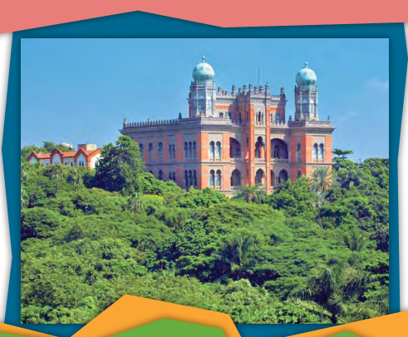
NUMA DE SUAS VIAGENS DE TREM PARA CHEGAR À FAZENDA, OSWALDO CONHECEU UM ARQUITETO PORTUGUÊS.
ASSIM, COM O GRANDE ENTUSIASMO DE TODOS OS TRABALHADORES ENVOLVIDOS NA OBRA, SURGIU, FINALMENTE, NO ALTO DA COLINA DA ANTIGA FAZENDA, O GRANDE CASTELO. TODOS PREOCUPADOS COM A SAÚDE DA POPULAÇÃO E, POR ISSO, FAZENDO A CADA DIA, MAIS E MAIS PESQUISAS PARA ENTENDER E TENTAR ACABAR COM AS DOENÇAS DO NOSSO PAÍS. E OLHE QUE NÃO ERAM POUCAS!
ESTA HISTÓRIA, ALÉM DE SER VERDADEIRA, TEM UM FINAL FELIZ: O SONHO DO DR. OSWALDO CRUZ FOI REALIZADO! COM TANTAS PESQUISAS, O CASTELO FICOU PEQUENO E, POR ISSO, VÁRIOS OUTROS PRÉDIOS FORAM CONSTRUÍDOS, PARA FELICIDADE DE TODOS NÓS QUE, SABENDO DE TUDO ISSO, PODEMOS FICAR MAIS TRANQUILOS!
HOJE, A FUNDAÇÃO OSWALDO CRUZ É UM GRANDE CENTRO DE PESQUISA TAMBÉM SOBRE O COVID-19!

PROPOSTA:
ESCREVA UMA HISTÓRIA QUE ENVOLVA O SEGUINTE ITEM:
A) APRESENTE A HISTÓRIA DE OSWALDO CRUZ E SUA LUTA PARA A MELHORA DA SAÚDE DO POVO BRASILEIRO.
BOM TRABALHO!

